USER’S

MANUAL

Project Name Aplikasi Optik

- Pertama kali masuk Aplikasi User harus LOGIN terlebih dahulu, masukkan Username dan Password lalu tekan enter atau klik Submit Query. Maka akan tampil gambar seperti dibawah.
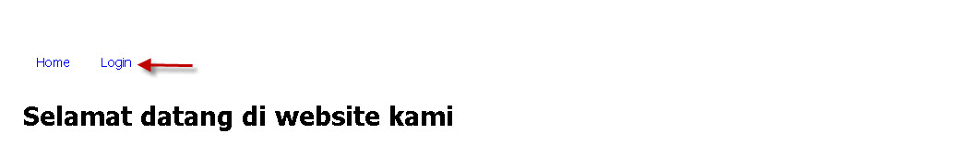
Tampilan Halaman Awal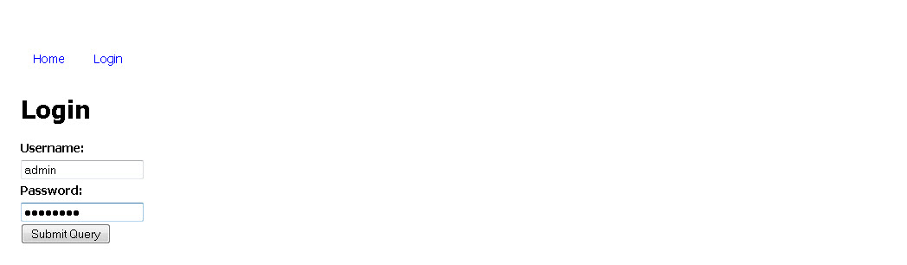
Tampilan Halaman Login

- Setelah mengisikan Username dan Password dengan benar, maka akan tampil halaman Aplikasi beserta fitur-fitur untuk input Data Master, Transaksi, Laporan dan Tools.
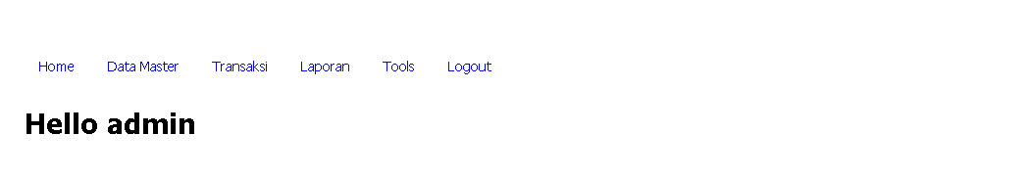
Tampilan Halaman Aplikasi

- Jika User telah selesai melakukan input atau aplikasi sudah tidak digunakan lagi klik Logout untuk keluar dari Aplikasi.
